C语言上机编程测试七
1、编写程序，随机产生30个三位正整数，并按每行10个的形式输出；再从这些数中找出所有的升序数存入另一个数组，按从小到大的顺序输出升序数。所谓升序数是指各位数字自高位到低位，一个比一个大的整数，如134，278，489等。程序中应定义一个名为issx的函数过程，用于判断某数是否为升序数。

- 编写程序，找出所有满足下述条件的n位数（n=2、3、4）：当他们乘以数2、3、4、5、6、7、8、9时，其各位数字之和不变。程序至少要包含一个求某数各位数字之和的通用过程。
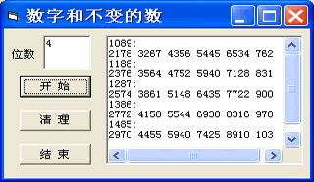

3、编写程序，求积为4056，最小公倍数为312的两个数对。
[程序要求]
- 数据相同的两组数组中只取一组，小的数放在前面，大数放在后面；
例如：13、312和312、13只取13、312这一对；
2．编写一个求两个数的最小公倍数的函数过程；
4、纯英文的文本文件ywzfc.txt。以下程序用字符串S1替换文件中所有字符子串S，字符串S不区分字母大小写，S1与S长度不一定相同。文件ywzfc.Txt的内容如下，
其中VB、Vb，vB,vb都要求用VisualBasic替换。
This a VB book
We study vb
Vb is very useful
Hello VB
替换后输出的结果为：
This a VisualBasic book
We study VisualBasic
VisualBasic is very useful
Hello VisualBasic

5、编写程序，从键盘输入一组数据(以-1表示数据结束)依次存入一个数组，再把数组中重复的数据元素删除，得到没有重复数的新数组。要求只用一个数组编写。

